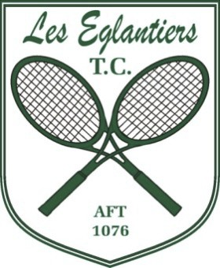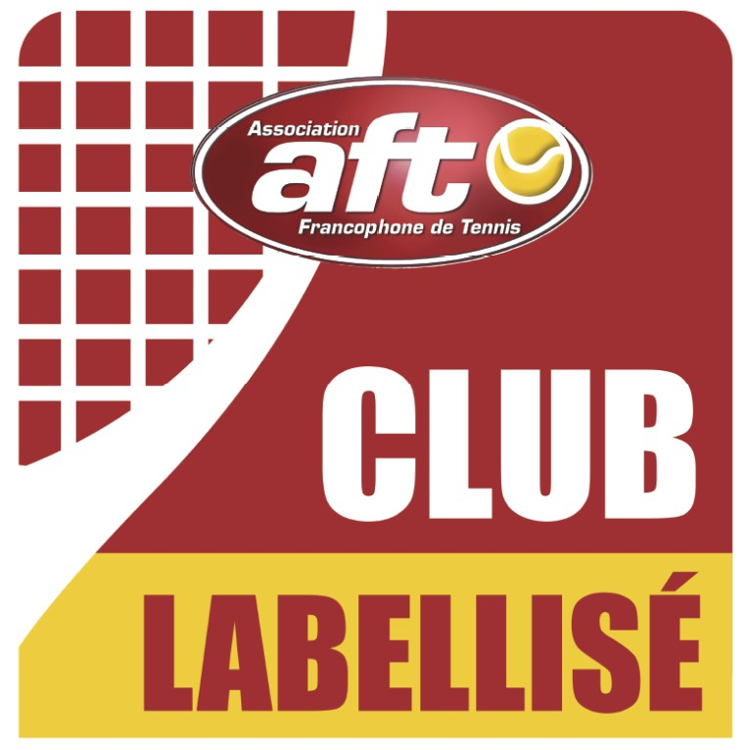

Woluwe-Saint-Pierre le 10/02/2023

**Situations des chaises** pour la section « Les Intouchables »

@ En prêt LHF : 5 chaises

# En location (Rolling chairs)pour les enfants : 3 chaises x100€ par an

Actuellement plusieurs joueurs essayent d’ acheter leur propre chaise

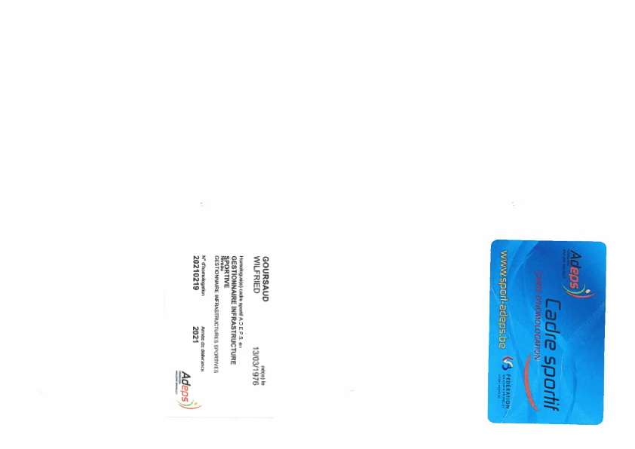

Fait sur l’honneur à Woluwe-Saint-Pierre le 22 février 2022

D.lagase

Pdt TC les Intouchables



Fait sur l’honneur à Woluwe-Saint-Pierre le 22 février 2022

D.lagase

Pdt TC les Intouchables

8 TERRAINS EXTERIEURS (TERRE BATTUE) - 5 TERRAINS INTERIEURS (ELASTONE)   
 ACCES A LA PISCINE OLYMPIQUE DU 15/04 AU 14/09

INSCRIPTION EN LIGNE SUR <http://www.leseglantiers.be/>

RESERVATIONS EN LIGNE SUR [https://ballejaune.com/club/eglantiers](https://ballejaune.com/club/eglantiers/)

Tennis Club « Les Eglantiers » géré par Wolu Sport asbl - Avenue Salomé, 2 - 1150 Woluwe-Saint-Pierre   
 [www.leseglantiers.be](http://www.leseglantiers.be/) - tc.leseglantiers@sportcity-woluwe.be - 02.773.18.35

IBAN BE30 3100 8220 0011 - BIC BBRUBEBB